¡Trabajos de Verano con el Estado de Washington/Agencia de Ecología Para Adolescentes de Edades 14-17!
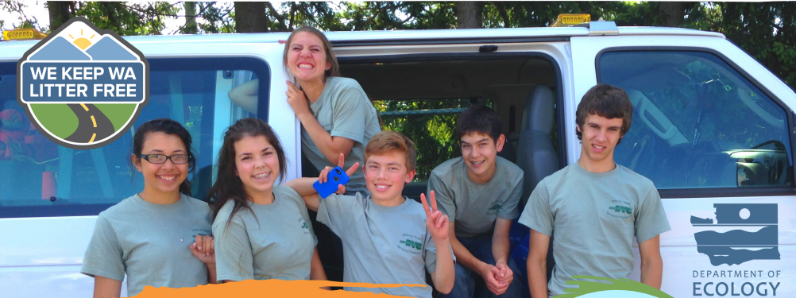
Con Esta Experiencia de Ecology Youth Corps usted aprenderá:
- Habilidades de trabajo
- Cómo trabajar en equipo y con amigos nuevos
- Entrenamiento de seguridad
- Educación medioambiental
- Cartas de recomendación
- ¡Potencial de ganar mil dólares en un mes de trabajo!
Llene su solicitud en línea ahora a:
www.ecy.wa.gov/programs/swfa/eyc/ero.html
FECHA PARA ENVIAR LA SOLICITUD: A más tardar el martes,
10º de abril de 2024 5:00 pm
**debe ser recibido en nuestras oficinas – sin matasellos)

“This activity is not sponsored or endorsed by any School District - Esta actividad no está patrocinada ni respaldada por el Distrito Escolar.”

